МУНИЦИПАЛЬНОЕ БЮДЖЕТНОЕ УЧРЕЖДЕНИЕ
ДОПОЛНИТЕЛЬНОГО ОБРАЗОВАНИЯ
СТАНЦИЯ ЮНЫХ НАТУРАЛИСТОВ
Г. ВЯЗЬМЫ СМОЛЕНСКОЙ ОБЛАСТИ

«АЛЛИГАТОРЫ И КРОКОДИЛЫ»
Методическое пособие.

Автор-составитель: Наврозашвили Елена Владимировна,
педагог дополнительного образования

г. Вязьма
Смоленская область
2019 год
Крокодилы живут на планете около 65 млн. лет, почти не изменившись за столь долгий срок и успешно приспосабливаясь к новым условиям обитания. Серьезная угроза их существованию возникла лишь с появлением человека.

Отличие аллигатора от крокодила
В поведении и внешности закованных в броню аллигаторов и крокодилов, которые приходятся друг другу близкими родственниками, очень много общего. Настоящие крокодилы живут в тропиках. Из примерно 10 видов у большинства заостренные морды. Аллигаторы водятся только на юго-востоке США и в Китае; морды у них более широкие и округлые. Крокодилы выглядят свирепее аллигаторов, потому что у них более крупные зубы, часть которых торчит из закрытой пасти.
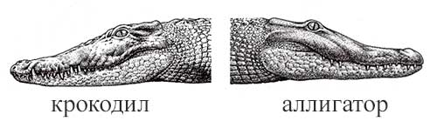
Отряд Crocodylia
Крокодилы и аллигаторы принадлежат к одному роду Crocodylia отряда пресмыкающиеся.
Характерные отличительные черты:
Веретенообразная форма туловища.
Панцирь из ороговевших чешуек, играющий защитную функцию.
Длинные челюсти с огромным количеством зубов.
Крокодиловые обитают в местах с тропическим и субтропическим климатом. Этот род делится ещё на 3 семейства – крокодиловые, аллигаторы и кайманы. Но существуют и отдельные виды, не относящиеся к семействам (индийский гавиал).
Основной признак, по которому виды различают – размеры. Длина тела у разных видов отличается и колеблется от 1,5 метров до 7.
Таким образом, крокодил и аллигатор относятся к совершенно разным семействам.
Различия в строении
Крокодилы достигают 7 метров в длину и больше тонны в весе. Аллигатор вырастает до размеров, не превышающих 4-х метров.
Рыло аллигаторов более короткое и тупое, сплющенное сверху. Морда более широкая, чем у крокодилов. У крокодилов морда длинная и заострённая.
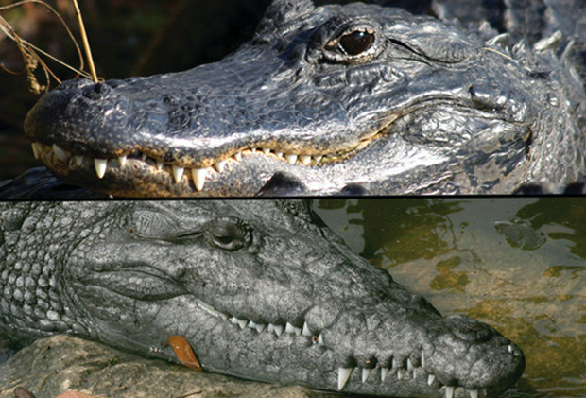
Аллигатор(сверху) и крокодил(снизу)
Окрас тела у представителей обоих семейств тёмный, ближе к чёрному цвету. Это связано с высоким содержанием в воде, в которой они обитают, дубильной кислоты, которая содержится в коре деревьев. При наличии в воде большого количества водорослей поверхность тела может быть и зелёной.
Особенностью крокодилов является конструкция челюстного аппарата. Когда они закрыты, отчётливо видны нижние четвёртые клыки. У аллигаторов челюсть прикрывает полностью все зубы. У них в верхней челюсти есть специальное углубление.
У аллигаторов вблизи пасти расположены сенсоры — своебразные темные пятнышки, выполняющие обонятельную функцию. С их помощью животное определяет местонахождение жертвы. У крокодилов такие пятнышки разбросаны по всей поверхности спины.
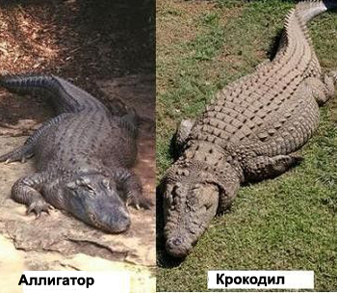
Ареал распространения
Уже было пояснено, что пресмыкающиеся этого отряда любят высокие температуры и влажность. Но и представители разных семейств распространены в определённых районах, различающихся некоторыми особенностями.
Аллигаторы раньше обитали только в водоёмах Австралии, а именно в реке Alligator River, которой и обязаны своим названием. Их распространение совсем невелико — аллигаторы населяют пресные водоёмы Северной Америки и Китая. Аллигаторы делятся на два вида – мисиссипский и китайский.
В отличие от них представители семейства крокодиловых адаптированы к существованию и в пресной и в солёной воде. Такая особенность присуща им в связи с тем, что у них присутствуют особые железы, выводящие излишки соли. Благодаря этим специфическим железам и появилось высказывание «крокодиловы слёзы». Их можно встретить в водоёмах Африки, Азии, Австралии, Америки. Известно порядка тринадцати видов крокодилов.
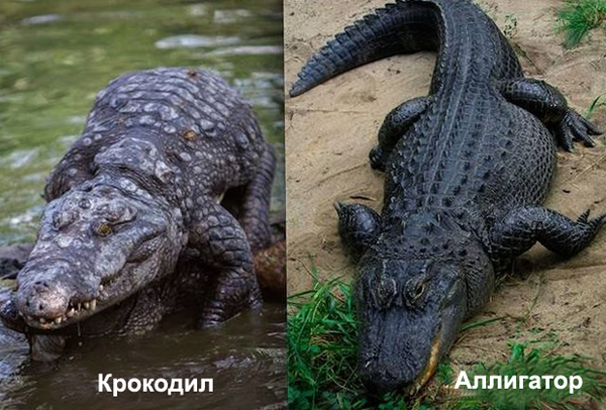
Поведение
Агрессия – первый признак в поведении отряда крокодиловых. Говорят, что аллигатор проявляет это своё качество не так зловеще. Но не стоит предполагать, что аллигатор выпустит жертву из зубов. Однако они представляются белыми и пушистыми по сравнению с крокодилами, которые при своих огромных размерах способны охотиться на крупных животных и даже людей.
Образ жизни
Крокодилы не отказываются ни от какой пищи, с каковой смогут справиться. Это могут быть и разные виды рыб и млекопитающие. Крокодилы преимущественно ночные охотники. Известны случаи, когда после удачной крупной добычи крокодилы обходились без пищи полгода (!) Это обстоятельство связано с тем, что потребляемая пища, а именно примерно 60% её переходит в жировое депо.
Аллигаторы питаются зачастую рыбой, либо мелкими млекопитающими. Аллигаторы отличаются от крокодилов также употреблением в пищу растительной пищи — травы и плодов.
Отличительные черты крокодилов от аллигаторов
Это два разных семейства.
Крокодилы внушительнее аллигаторов.
У крокодилов узкая длинная морда, у аллигаторов – сплющенная и тупая.;
Крокодилы насчитывают 13 видов, у аллигаторов – 2 разновидности.
Крокодилы живут на большой территории – водоёмы Африки, Азии, Америки, Австралии. Ареал обитания аллигаторов — Америка и Китай.
Крокодилы живут в любой воде, аллигаторы – только в пресной.
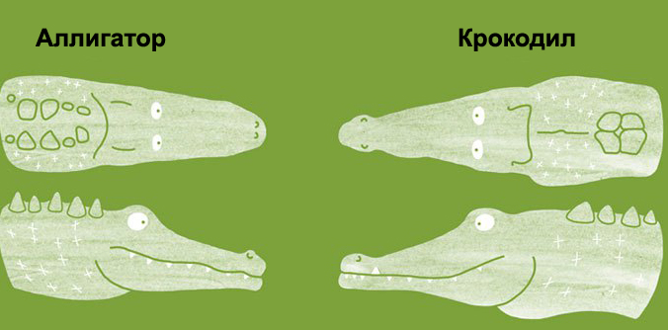

Миссисипский аллигатор
Слово «аллигатор» происходит от испанского «el lagarto» - ящерица. На суше миссисипский аллигатор неуклюж и медлителен, но в воде превращается в быстрого и беспощадного убийцу.
Миссисипский аллигатор распространен на юго-востоке США, где преимущественно теплый климат и высокая влажность воздуха. Излюбленное обиталище этого животного — торфяные тростниковые болота и топкие берега водоемов.
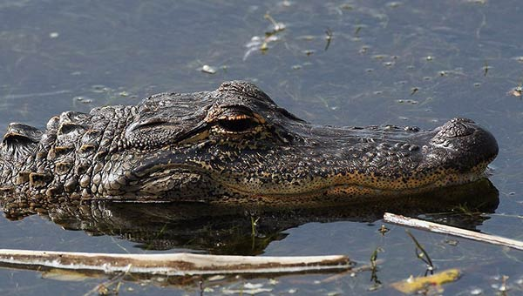
В XX веке велась охота на аллигаторов ради добычи шкур. К середине века численность этого вида настолько сократилась, что он оказался под угрозой вымирания. Лишь после того, как американские власти взяли аллигаторов под охрану закона, популяция начала постепенно возрождаться. Поскольку шкуры этих рептилий являются ценным кожевенным сырьем, для разведения аллигаторов созданы специальные фермы.
В сезон размножения самцы аллигаторов обходят дозором свои владения, то и дело издавая зычный рев, чтобы отпугнуть соперников и привлечь самку. При вторжении на чужой участок между самцами происходят жестокие драки. Партнеры предаются любовным утехам на мелководье. Более крупный самец сначала медленно кружит вокруг избранницы, а затем подплывает к ней сбоку и, прихватив челюстями, крепко обхватывает ее тело четырьмя лапами. Слившись в объятиях, парочка погружается на дно, где и происходит акт спаривания.
Перед откладкой яиц самка сооружает гнездо: старательно расчищает место и строит на нем небольшой холмик из растений и ила.
Диаметр гнезда у основания составляет от 1,5 до 2 м, а высота - около 60 см. Сделав на вершине углубление и выстлав его травой, самка откладывает туда 20-70 яиц и тщательно прикрывает кладку растениями. В течение 9-10 недель будущая мамаша держится вблизи гнезда и охраняет кладку. Необходимый для инкубации тепловой режим создается в процессе процессов гниения растений. Незадолго до вылупления детеныши призывают мамашу характерными квакающими звуками, и та разгребает слой растений над кладкой. Юные аллигаторы весьма резвы, проворны и стараются побыстрее добраться до воды, а мать помогает им, перенося часть потомства в пасти. Рыская в гуще тростников, молодые аллигаторы охотятся на любую дичь, которая им по зубам: насекомых, головастиков, лягушек и крабов. Обладая неутолимым аппетитом, молодь быстро набирает вес. Половая зрелость аллигатора наступает к 6-10 годам.
Аллигаторы живут группами. На сушу выползают чтобы вздремнуть и хорошенько погреться на солнцепеке. Здесь аллигатор грузен и неповоротлив. По дебрям прибрежных тростников рептилия пробирается напролом, раздвигая все на своем пути большой головой, зато в воде ее быстроте и маневренности можно только позавидовать.
Затаившись на дне пруда, его зубастый хозяин терпеливо ждет, пока к воде подойдет какой-нибудь зверь, чтобы утолить жажду. Молниеносный бросок из засады - и жертве уже не вырваться из крепких челюстей. Добычей взрослых аллигаторов становятся еноты, дикие свиньи, ондатры, черепахи, змеи и водоплавающие птицы. Мелких животных удачливый охотник проглатывает целиком вместе со шкурой, шерстью, перьями и чешуей, а крупного зверя сжимает челюстями и топит. Дождавшись, пока жертва захлебнется, хищник рвет ее на куски и проглатывает по частям. Когда в засуху уровень реки и болота частично пересыхают, аллигаторы довольствуются запасами рыбы и охотно перекусывают падалью.
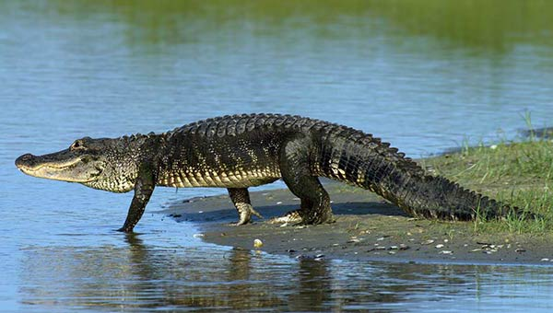
В подземных туннелях, прорытых между прудами аллигаторов, всегда держится постоянная температура. Летом хозяева спасаются в них от жары, а зимой - от холода.
Зимой водоемы, в которых живут аллигаторы, иногда покрываются льдом. Взрослые рептилии пережидают морозы, лежа в мелкой воде и дыша через пробитую лунку. Порой морды аллигаторов примерзают ко льду, но открытые ноздри позволяют животному дышать и дожить до оттепели.
В традиционном ареале миссисипского аллигатора живет еще один представитель отряда крокодилов - острорылый крокодил (Crocodilus acutus). От своего родича он отличается меньшими размерами, относительной стройностью и длинной узкой мордой.
Семейство аллигаторов представляют две группы рептилий: собственно аллигаторы и кайманы. К роду собственно аллигаторов принадлежат всего два вида: миссисипский и китайский. Отличительные черты всех аллигаторов - короткая широкая морда и тесная связь с водной средой.
Китайский аллигатор (Alligator sinensis) водится только в нижнем течении реки Янцзы. Значительно уступая размерами американскому кузену, в длину он едва достигает длины 2 м. Лето рептилия проводит в заболоченных поймах, укрываясь в зарослях густой травы. Питается моллюсками, рыбой, лягушками и водоплавающими птицами.

Гавиал гангский
От прочих сородичей гангский гавиал отличается не только узкой, вытянутой в трубку мордой, но и внушительными габаритами, ведь он - самый длинный из всех крокодилов. Распространен в речных системах полуострова Индостан и в Бирме.
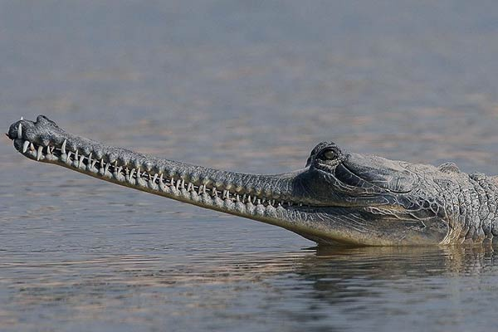
Излюбленное обиталище гангского гавиала - участки рек со сравнительно быстрым и глубоким течением, где расположены его охотничьи угодья. Реки, в которых живут гавиалы, протекают по густонаселенным краям, где ведется интенсивная хозяйственная деятельность.
Чтобы схватить добычу, этот речной хищник совершает молниеносный бросок головой вбок, широко разинув пасть. Пойманную жертву (чаще всего рыбу, но иногда «на зубок» попадается лягушка, птица или мелкое млекопитающее) гавиал ловко перебрасывает глубже в пасть, пока она не попадет в глотку, а оттуда - в пищевод и желудок. Как у многих крокодилов, желудок гавиала состоит из двух отделов, один из которых выстлан внутри роговыми пластинками. Сюда попадают проглоченные камни, и здесь измельчается добыча, съеденная целиком или крупными кусками. Затем перетертый корм поступает в другой отдел желудка, где происходит его переваривание.
На суше гавиал весьма неповоротлив, зато в воде он как дома. «Гребным винтом» ему служит могучий хвост, а рулями - передние и задние лапы, пальцы которых снабжены плавательными перепонками. Сильные челюсти плотно смыкаются, закрывая ротовую полость, окаймленную двумя рядами острых, как гвозди, зубов. При закрытой пасти восемь передних нижних зубов выступают перед верхней челюстью. Морда гавиала чуть расширена на конце — здесь у самцов красуется бугорчатый нарост, отчасти прикрывающий ноздри.
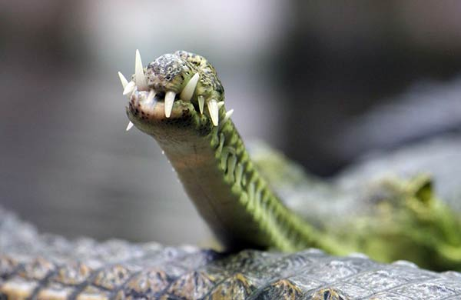
Гавиалы владеют довольно богатым языком телодвижений и поз -есть у них, например, поза покорности. Признавший себя побежденным гавиал высоко задирает голову, открывая противнику шею, после чего поспешно покидает поле боя.

Размножение
Гавиалы живут небольшими группами, как правило, состоящими из 1 самца и 4-6 самок. После спаривания самка гавиала откладывает в песок от 30 до 50 яиц белого цвета величиной с гусиные яйца В засыпанных землей и гниющей растительностью гнездах царит неизменно теплый микроклимат, которому не страшны перепады наружной температуры.
Инкубация происходит строго при 30С. При отклонение температуры на 3-4 грудуса все эмбрионы неминуемо погибнут (это жесткое условие касается не только гавиалов, но и всех прочих крокодилов). Продолжительность инкубации - 60-80 дней. Все это время самка неотлучно держится поблизости, оберегая гнездо от хищников и следя за тем, чтобы кладка не остыла и не перегрелась. Случается, что самоотверженная мамаша погибает, защищая гнездо. Когда юным гавиалам приходит пора вылупляться из яиц, они начинают тихонько попискивать, и тогда самка разгребает гнездо и даже помогает выбраться некоторым детенышам на свет.

Интересные факты о гавиалах
• В момент откладки яиц пол крокодильих эмбрионов еще не определен. В зависимости от температуры гнезда, в течение первых недель инкубации в выводке будут преобладать либо самцы, либо самки.
• Видовое название гавиала происходит от слова gharial, означающего индийский глиняный горшок. Именно такой горшок напоминает своеобразный нарост над ноздрями самцов.
• В настоящее момент гангский гавиал включен в список исчезающих видов и находится под международной охраной. Правительство Индии принимает меры к тому, чтобы гавиалы не разделили участь других вымерших животных.
К семейству гавиалов относят также обитающего в Малайзии, на Суматре и Борнео гавиалового крокодила. Кроме того, в отряде крокодилов различают семейства настоящих крокодилов (нильский крокодил), аллигаторов (миссисипский аллигатор) и кайманов (черный кайман).
Гребнистый крокодил - огромное пресмыкающееся, легко добывающее себе на обед крупных млекопитающих, встреча с ним очень опасна. Представители данного вида превосходят родственников большими размерами и массой тела.
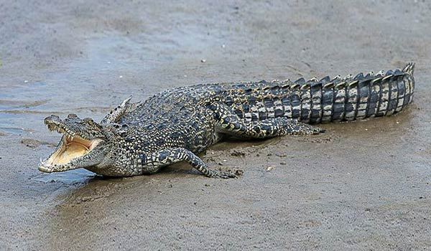
Обитает гребнистый крокодил на крайнем юго-востоке Азии. Кроме того, его можно встретить в северной части Австралии и некоторых островах Океании.
Гребнистый крокодил в основном проводит время в воде, но на берег выбирается достаточно часто. Отдыхая, он неподвижно лежит с открытой пастью. Некоторые виды птиц садятся на страшные зубы и выклевывают из них застрявшую пищу.
Замечательный пловец, крокодил в качестве основного движителя использует свой мощный хвост. На суше это пресмыкающееся передвигается двумя способами: очень быстро, но в течение недолгого времени перебегает на коротких лапах, либо неторопливо тянет брюхо по земле, на что уходит куда меньше энергии.
Гребнистый крокодил - умелый охотник. Пищу он находит в устьях рек, где встречается рыба, возле звериных водопоев, а также заплывает в море, где может побороться и с акулой. В поисках пищи способен преодолевать значительные расстояния. Устраивая засаду на добычу, погружается в воду, оставляя над поверхностью только глаза и ноздри, и лежит совершенно неподвижно. Атака крокодила молниеносна: резко выныривая, он смыкает огромные челюсти на добыче. Когда жертва умирает, пресмыкающееся вытягивает ее на берег, а затем поедает.

Интересные факты
• В чешуях крокодила расположены ямки-рецепторы. Их можно разглядеть даже на выделанной шкуре — как маленькие точки посреди каждой чешуи.
• Как и у всех сородичей, на языке у гребнистого крокодила находятся соляные железы, помогающие ему выводить из организма соль, что способствует пресмыкающемуся долго плавать в соленой морской воде.
• Сердце крокодила состоит из двух желудочков и двух предсердий, которые, однако, не полностью отделены друг от друга, как у млекопитающих. Внутренняя щель (анастомоз), которую называют паницциевым отверстием, позволяет артериальной и венозной крови смешиваться.
• Австралийский крокодил является единственным представителем отряда, умеющим бегать галопом, словно лошадь. В некоторые моменты ни одна из его лап не касается земли.
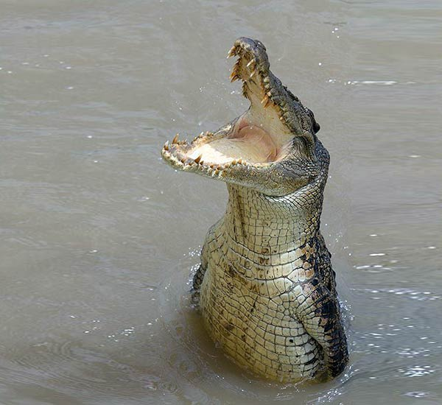

Размножение
С наступлением брачного сезона самцы становятся крайне агрессивными, между ними нередко вспыхивают драки. Если на домашний участок самца забредает самка, она тут же принимает позу покорности, чтобы не спровоцировать атаку значительно более крупного по размерам партнера. Ухаживания длятся долго: кавалер плавает вокруг дамы, потираясь о нее головой и горлом и пытаясь тем самым возбудить ее. Спаривание происходит под водой, после чего особи расстаются. Через некоторое время самка приступает к поискам места для сооружения гнезда; последнее строится из гниющих растений, земли и ила. Разместив над готовым гнездом свою клоаку и широко расставив задние лапы, самка откладывает до 60 яиц и прикрывает их сверху. Процесс инкубации длится от 60 до 100 дней.. После рождения молодь спешит в безопасность - к воде. Первую неделю детеныши проводят с матерью, а в случае опасности мгновенно прячутся среди водной растительности. Поначалу питаясь насекомыми и ракообразными, они со временем начинают хватать и мелкую рыбешку.

Родственные виды
Все крокодилы ведут земноводный образ жизни и приспособились к обитанию как в пресных и солоноватых водоемах, так и в море. Все они прекрасные охотники, но многие виды не прочь полакомиться и падалью. Обитают крокодилы в регионах с тропическим и субтропическим климатом.
Болотный крокодил, или магер встречается на территории Пакистана, Бангладеш, Индии и на Шри-Ланке. Населяет места в близости от пресных или солоноватых водоемов. Представители данного вида в длину могут достигать 580 см.
Короткорылый (камерунский) крокодил обитает во влажных равнинных лесах Западной и Центральной Африки. Населяет лесные болота либо берега небольших водоемов. Не так сильно связан с водной средой, как остальные виды крокодилов. Самый маленький в семействе, достигает длины около 190 см.

Кайман
Родина каймана Центральная и Южная Америка. Крокодиловый кайман населяет топкие болота, большие реки и их притоки со спокойным течением, заиленным дном и песчаными берегами. К солоноватой воде он относится терпимо, что позволяет ему селиться в устьях рек, мангровых лесах и без вреда для себя плавать по морю вблизи берега.
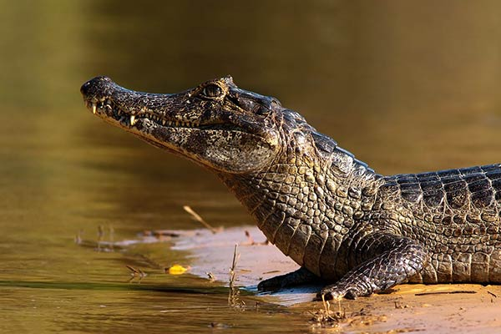
Крокодилового каймана нередко называют очковым за характерный валик над глазницами, который соединяет веки рептилии и формой напоминает массивную оправу очков. Кайман весьма неприхотлив и быстро приспосабливается к изменяющимся условиям природной среды.
С утра до вечера кайман лениво плавает у самой поверхности водоема либо предается блаженному отдыху на плавучих островках . С наступлением ночи проголодавшаяся рептилия оживляется и приступает к активной охоте, предпочитая подстерегать добычу в засаде. Спешить кайману некуда, и он может часами лежать неподвижно, замаскировавшись в гуще водных растений и терпеливо дожидаясь, пока беспечная жертва не окажется у него перед носом. Затем молниеносным броском хватает добычу и намертво сжимает ее зубастыми челюстями.
В сухой сезон мелкие водоемы нередко пересыхают до дна, и тогда бездомный кайман пускается в странствия по суше на поиски нового пристанища. Если поблизости нет ничего подходящего, рептилия заползает в заросли, зарывается в ил и впадает в своеобразную спячку, чтобы переждать великую сушь. С приходом дождей наступает пробуждение, и кайман спешит поскорее занять свой законный участок.
Добычей каймана чаще всего становятся крупные рыбы, а также моллюски, водоплавающие птицы, лягушки и пресноводные крабы.
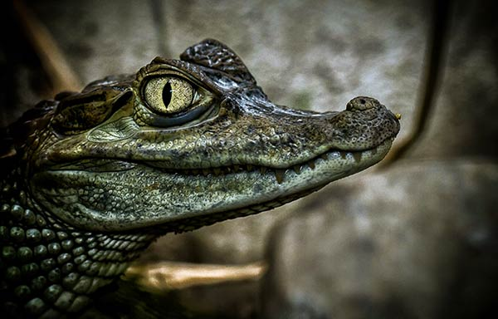

Интересные факты о кайманах
• Глаза каймана, как и всех прочих крокодилов, отлично развиты и наряду с двумя обычными веками защищены третьим -прозрачным. Наличие в глазах особого отражающего слоя позволяет этим рептилиям, ведущим ночной образ жизни, хорошо видеть в темноте.
• Молодые кайманы часто становятся добычей ягуаров или огромных анаконд.
• Крокодиловые кайманы безбоязненно селятся в реках, кишащих пираньями: эти кровожадные хищницы на них не нападают.
• Прикрывающие кожу каймана роговые щитки не оберегают его, однако, от обезвоживания. Привыкший к земноводному образу жизни кайман теряет влагу в 19 раз быстрее, чем, к примеру, пустынная игуана.
• Ни один вид крокодилов не истребляется человеком в таких количествах, как кайман. Шкуры кайманов занимают около 80% мирового рынка и ценятся в 10 раз ниже, чем шкуры аллигаторов или настоящих крокодилов.
• Хорошо развитые костные щитки надежно защищают мягкие части тела каймана. Брюшной панцирь образован прочными, уложенными подобно черепице костными щитками - остеодермами.
• Индейцы бассейна Амазонки охотятся на кайманов ради мяса, а также охотно употребляют и крокодильи яйца.

Родственные виды
Кайманы, обитающие в Южной Америке отличаются от прочих крокодилов строением верхней челюсти. В ней имеются специальные углубления, в которых при закрытой пасти прячутся длинные нижние зубы.
Черный кайман (Melanosuchus niger) - самый крупный представитель кайманов. Некоторые особи имеют в длины 6 м. Его темная кожа украшена четким геометрическим узором. В прошлом черные кайманы водились повсеместно, но вследствие интенсивной охоты их популяция значительно сократилась.
Гладколобый кайман (Paleosuchus palpebrosus) дстигают в длину около 1,5 м. Известны два вида гладколобых кайманов, но их биология мало изучена. От более крупных сородичей они отличаются рыжевато-коричневым цветом радужины.

Нильский крокодил
Нильский крокодил распространен на территории Африки и на острове Мадагаскар. Типичные места его обитания берега рек с медленным течением и стоячие озера и болота. Крокодилы нередко селятся и в мангровых лесах, ничего не имея против солоноватой воды.
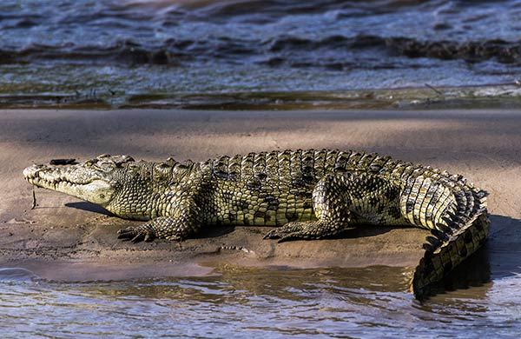
Нильский крокодил включен в I приложение к Вашингтонской конвенции, что означает полный запрет на международную торговлю животными этого вида. Тем не менее, в некоторых странах на их отлов установлены определенные квоты. Главной причиной крокодильего промысла является кожа этих рептилий. По некоторым оценкам в 1950-80 гг. в Африке было добыто около 3 млн. крокодилов. Чтобы сохранить нильских крокодилов в дикой природе, создаются специальные фермы, поставляющие их кожи на рынок. К сожалению, крокодилы поздно достигают половой зрелости, а наибольшим спросом пользуется кожа 3-4-летних животных. Таким образом, раз-ведение крокодилов приносит прибыль только при условии пополнения племенного стада рептилиями, пойманными на свободе.
Нильские крокодилы живут группами, состоящих из однополых рептилий примерно одного возраста. Главенство в таких группах принадлежит самцам.
Крокодилы общаются с помощью телодвижений и разнообразных звуков. У плывущего самца-доминанта голова и стина с хвостом всегда выставлены на поверхность. У подчиненного ящера над водой видна только голова, да и ту он при встрече со старшим прячет в воду в знак покорности. Движениями головы крокодил информирует доминанта о своем поле и возрасте.
Охотятся крокодилы в одиночку или группами. Взрослые особи чаще всего подстерегают животных, пришедших к водопою. Незаметно подплыв к жертве, крокодил резко выскакивает из воды, хватает зверя, утаскивает под воду, чтобы утопить, после этого спокойно пожирает.
Крокодил отрывает зубами огромные куски мяса, и не разжевывая глотает. Крупных животных он хватает зубами и разрывает, резко крутнувшись вокруг своей оси. Иногда крокодилы группами охотятся на стайных рыб, загоняя их полукругом на мелководье, хватают водоплавающих птиц или сбивают хвостом в воду птичьи гнезда.
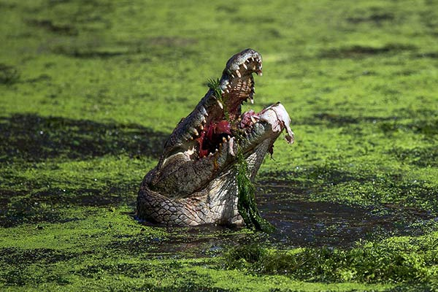

Размножение
В брачную пору и без того неуживчивые самцы проявляют особую агрессивность, а самки пускаются на поиски партнеров, наведываясь на участки самцов. Заплыв к соседу, самка демонстрирует ему полное подчинение, то и дело погружая в воду голову и хвост. Заинтересованный самец начинает ритуал ухаживания, который может затянуться на много дней. Воздыхатель плавает вокруг дамы сердца, придерживает ее под водой или выталкивает на поверхность, трется о подругу головой и шеей. Выделяемые самцом пахучие вещества побуждают самку к спариванию, которое всегда происходит под водой. Готовясь к откладке яиц, самки нередко дерутся за лучшее место для гнезда.
Перед выходом из яйца крокодилята весят около 500 г. Первое время они проводят в мелком водоеме под бдительным присмотром мамаши, охотясь на насекомых. В этот период многие детеныши становятся добычей хищников. Восьми недель от роду крокодилята начинают подыскивать удобные норы, в которых проводят до пяти лет. К этому возрасту они достаточно подрастают, чтобы не бояться врагов. Половая зрелость у молодых кролодилов наступает в возрасте 12-15 лет.

Интересные факты
• Будучи холоднокровным животным, крокодил старается поддерживать постоянную температуру тела. В сильную жару он широко раскрывает пасть, чтобы испаряющаяся влага принесла ему желанную прохладу.
• Скорость происходящих в крокодильем организме физиологических процессов напрямую зависит от температуры. После сытной трапезы крокодил ложиться отдыхать на солнце, чтобы ускорить переваривание пищи, а, когда голоден, скрывается в прохладной тени, экономя драгоценную энергию.
• Нильский крокодил может передвигаться по суше со скоростью 17 км/час и пробежать размеренной рысью несколько километров.
• Длинна крокодила может достигать 8 метров, а вес быть более тонны.

Родственные виды
Семейство настоящих крокодилов объединяет 14 видов рептилий, принадлежащих к роду Crocodylus, а также тупорылого и гавиалового крокодилов. Отличительная черта всех представителей семейства -очень длинный четвертый зуб нижней челюсти. Крокодилы ведут земноводный образ жизни в поясе тропического и субтропического климата.
Американский (острорылый) крокодил (Crocodilus acutus) обитает во Флориде (США), Мексике, Центральной Америке и северной части Южной Америки. Находится под угрозой вымирания.
Африканский узкорылый крокодил (Crocodilus cataphractus) распространен в Западной Африке от Сенегала на юг до Анголы, а в Восточной Африке встречается лишь в озере Танганьика.
Заключение
Сложилась серьёзная опасность исчезновения этого отряда пресмыкающихся. Это связано со строительством каналов и дамб. Вырубка джунглей приводит к сокращению количества осадков. Водоёмы, в которых раньше жили крокодиловые, пересыхают. Вымирание этих видов пресмыкающихся приведёт не только к исчезновению вида, но и нарушению экологического баланса. Произойдёт увеличение других видов, которые истребят полезные для человека виды рыб.
Факт – аллигаторы помогают другим обитателям в периоды засухи. Ямы, которые они выкапывают, служат некоторым видам рыб своеобразным водоёмом. А млекопитающим – дополнительный резервуар для воды.
Все крокодиловые являются плотоядными. Поэтому стоит быть предельно осторожными и внимательными при общении с ними.

Источники.
https://mirfaunas.ru/alligatory-i-krokodily?start=4
https://vchemraznica.ru/krokodil-i-alligator-chem-zhe-oni-otlichayutsya/
https://zen.yandex.ru/media/zoographia/krokodil-alligator-kaiman-ili-gavial-kem-na-samom-dele-byl-krokodil-gena-5a9cf89677d0e64a21ca77d0

